Strategiplan for Skoklefall menighetsråd 2024-2027
Vedtatt 12.03.2024
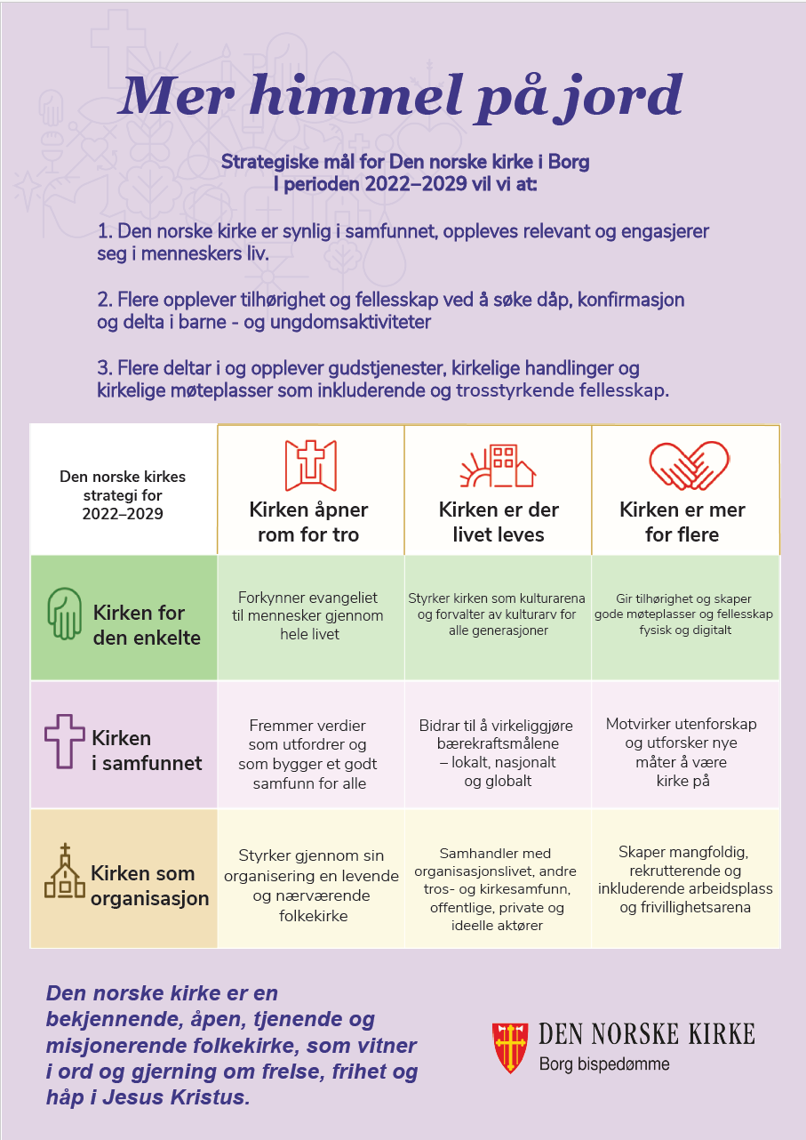
Skoklefall menighetsråd legger til grunn strategiplanen for Den norske kirke i Borg 2022-2029, og tar utgangspunkt i de strategiske målene og strategiene for bispedømmet:
I strategiworkshop i januar 2024 fikk alle anledning til å reflektere på egenhånd om hva som er viktig i den neste fireårsperioden.
Vi synes det er viktig at kirken er relevant, inkluderende og trosstyrkende, og at både barn og voksne kan oppleve tilhørighet og fellesskap i kirken og menigheten.
I Borgs strategi er det området «kirken for den enkelte» der menighetens arbeid og tiltak i hovedsak er relevante, mens det er færre tiltak under «kirken i samfunnet» og «kirken som organisasjon». Noen av strategiene gjelder i større grad for andre deler av kirken.
Vi reflekterte over menighetens strategiplan for perioden 2020-2023. Flere av målene som ble satt i forrige periode er iverksatt. De fleste prioriteringene og tiltakene som ble iverksatt i forrige periode ønsker vi å videreføre også i kommende periode.
I strategiworkshopen kategoriserte vi tiltak/aktiviteter vi har eller ønsker å innføre, inn i de ulike strategiske områdene. Noen tiltak treffer flere områder.
 | Kirken åpner rom for tro | Kirken er der livet leves | Kirken er mer for flere
Kirken for den enkelte | Gudstjenester  Trosopplæring  Søndagsskole  Stille messe  Dåp  Bibelgrupper | Babysang  Kirkeakademi  Gospelkor | Samsang/Salmekveld*  Kirkekaffe  Supertorsdag  Frokosttreff  Digital kirke  Menighetsweekend  Vesper*  Digital kirke*
Kirken i samfunnet | Konfirmasjon | Diakoniarbeid | Turgruppe  Åpen kirke*
Kirken som organisasjon | Kirkespeilet | Misjon/basar
* Aktiviteter som ikke er innarbeidet i en fast rytme

Mange av aktivitetene vi synes er viktige, er allerede innført. I hovedsak prioriterer derfor menighetsrådet å støtte opp om etablerte aktiviteter, og styrke disse. Imidlertid er det flere som har savnet Vesper, som et tilbud som traff bredt og inkluderte mange som ikke kommer på søndagsgudstjenester.
I tillegg til tiltak/aktiviteter, noterte vi ulike ressurser vi har eller har behov for, som legger til rette for, ev. begrenser muligheten for å gjennomføre aktiviteter/tiltak:

- Ansatte
- Frivillige
- Lokaler (kirke/menighetshus)
- Penger
- Kommunikasjon
- Bønn
- Velsignelse

Prioriterte mål og aktiviteter:

Barne- og ungdomsarbeid
Menighetsrådet er opptatt av at vi har et godt tilbud til barn og unge, og at barn og unge føler tilhørighet til kirken og menigheten. Det er viktig både med kontinuerlige aktiviteter og trosopplæringstiltak. På sikt ønsker vi en helhetlig plan for progresjon ila. barne- og ungdomstiden og inn i voksenlivet. Den må utarbeides i samarbeid med staben.

Prioriterte tiltak/aktiviteter:
- Supertorsdag – er innført, gjennomføres hver 14. dag. Samarbeid mellom stab og frivillige.
- Søndagsskole – er innført, gjennomføres en gang i måneden utenom ferier.
- Frokosttreff for småbarnsfamilier – gjennomføres ca. 3 lørdager ila. vinterhalvåret.
- Gudstjenester for små/store – både knyttet til trosopplæringstiltakene og temagudstjenester som karneval.
- Trosopplæring – gjennomføring av planlagte tiltak iht. trosopplæringsplanen (tiltak 0-18 år). Inkluderer blant annet babysang, dåp, bøker til 2-4-6-åringer, konfirmasjon, lederkurs, m.m.).
Begrensede ressurser i staben gjør at det er vanskelig å innføre nye tiltak nå. Menighetsrådet vil bidra til at planlagte aktiviteter gjennomføres, og menigheten bidrar med frivillige. På sikt bør vi jobbe for å øke tilbudet til ungdommer.

Aktiviteter for menigheten
Menighetens voksne kjernemedlemmer er viktige for å opprettholde aktivitet i menigheten. Det er viktig for oss å fortsatt ha gode tilbud til disse.

Prioriterte tiltak/aktiviteter:
- Søndagsgudstjenester og kirkekaffe – er kjernen i menighetslivet, og viktig for mange. Vi har diskutert flytting av tidspunkt, og vurderer at gudstjeneste kl. 11 er godt innarbeidet, og vi ønsker å fortsette med samme tidspunkt og antall søndagsgudstjenester.
- Stille messe – kveldsgudstjenester en onsdag i måneden med sanger fra Taizé er godt innarbeidet. Det har vært noen justeringer, så det er ikke lenger middag først.
- Bibelgrupper – vi har flere bibelgrupper i menigheten. Disse organiserer seg selv. Noen er nye, mens flere grupper har eksistert i mange år.
- Menighetsweekend – en helg med varierte aktiviteter i kirken og menighetshuset.
- Diakoniarbeid – diakoniutvalget har ansvar for/bidrar i en rekke tiltak og aktiviteter.

Aktiviteter som treffer utover menighetens kjerne
Vi ønsker å nå ut bredere enn til de som jevnlig deltar på gudstjenester.

Prioriterte tiltak/aktiviteter:
- Samsang, salmekveld eller kulturkveld – vi ønsker å ha et lavterskeltilbud som treffer flere enn menighetens faste medlemmer, og som kan fylle rollen som Vesper hadde tidligere. Imidlertid er det begrenset med ansattressurser som kan bidra til å gjennomføre dette. Vi ønsker derfor å starte på et nivå som er mulig å gjennomføre med frivillige. Vi har hatt noen salmekvelder tidligere. Målet er at vi på sikt kan ha samlinger hver måned, onsdagen 2 uker etter stille messe.
- Turgruppe – guidede turer på ulike steder på Nesodden, som er åpne for alle. Turene foregår på dagtid, så deltakerne er i hovedsak pensjonister.
- Åpen kirke – kirken er åpen i forbindelse med supertorsdag, og ellers ved anledninger som allehelgen.
- Gospelkor – vi vil fortsatt samarbeide med koret, og ønsker å invitere dem inn i flere anledninger.
- Nesodden kirkeakademi – har mange spennende temaer på sine samlinger, og flere har truffet bredt.

Tiltak for å forbedre eller øke ressurser vi trenger i menighetsarbeidet:
- Samarbeid med ansatte – menighetsrådet ønsker god dialog og samarbeid med staben, for å få gjennomført strategien og aktivitetene som er viktig for menigheten.
- Oppfølging av frivillige – vi er avhengig av frivillige for å få til alt vi ønsker. Vi ønsker derfor å ha en dedikert person som kan følge opp frivillige i menigheten.
- Kommunikasjon – Marlou holder i kommunikasjon, PR og sosiale medier (primært Facebook) i staben. Vi kan bli bedre på å formidle riktig informasjon til henne i rett tid. Det er også potensial for å øke tilstedeværelsen på nett for å treffe nye målgrupper, f.eks. via andre kanaler, som Instagram, TikTok, osv. Det er også et potensial for digital kirke – altså å formidle kirkelig innhold på nett, ikke bare til å annonsere fysiske arrangementer. Det siste året har vi også laget flyere med informasjon om menighetens aktiviteter og tilbud – disse ser vi fungerer.
- Ny kirke eller nytt menighetshus – vi har jobbet med ny kirke over mange år, og mener det er viktig med lokaler som er tilpasset menigheten og arbeidet vårt. Vi må imidlertid være realistiske, og vurdere om vi tror det er mulig å få gjennomslag for store investeringer i ny kirke i løpet av de neste 10 årene. Dersom det ikke er tilfelle, bør vi vurder mulige alternativer, f.eks. nytt større menighetshus. Vi vil i den kommende perioden jobbe med begge alternativene parallelt, i dialog med menigheten.
- Økonomi – menigheten har solid økonomi, med både faste givere og ofringer. Det er viktig å fortsatt informere om og oppfordre til å bidra økonomisk til menighetens arbeid.
- Bønn og velsignelse – kraften i bønn og velsignelse skal ikke undervurderes. Vi vil oppfordre menigheten til å be for at menighetens strategier og arbeid vil bidra til å styrke menigheten og kirkens medlemmer fremover.

Videre fremdrift:
Vi vil jobbe videre med strategiarbeidet, og presentere strategiplanen og prioriteringene for menigheten på årsmøtet. Planen revideres årlig.

